Ecuador: La selectiva persecución mediática en contra del Correísmo
Ecuador ha sido uno de los países más afectados por la selectiva persecución mediática en contra de la línea política del progresismo y en especial en contra el expresidente Correa, ex funcionarios, partidarios del gobierno de la Revolución Ciudadana que gobernó Ecuador durante la década 2007-2017.
El portal digital Alternativa recogió en un extenso reportaje las prácticas del periodismo identificado que utiliza a ciertas figuras de la prensa para seguir con la línea gubernamental.

El gobierno de Lenin Moreno, según un informe de inteligencia, ha señalado que hay grupos interesados en desinformar con el propósito “de agravar el sentimiento de desconfianza hacia las autoridades ecuatorianas y causar “conmoción social». Dicho informe, lo filtraron a unos periodistas en particular, quienes al difundirlo dijeron que este informe les había “caído del cielo”.

El primero en difundirlo, fue el medio digital “Código Vidrio” dirigido por el periodista Arturo Torres, un declarado anti correista. Posteriormente, La Posta, y así otros “periodistas independientes”. Nada casual. Todos ellos acusaron a los correistas, cuando en el informe de inteligencia no se da ningún nombre en particular de quienes hacen los bulos. Pero ellos, muy diligentemente lo hicieron. Por qué. Para qué.

Casi inmediatamente a la circulación del video de Código Vidrio, Torres anunciaba que trolls correistas trataban de hacerle caer a su página web. Y luego, de que supuestamente habían logrado tumbar su portal, “periodistas amigos” lo volvieron a subir en sus espacios de redes sociales. Janet Hinostroza, Anderson Boscán, Luis Vivanco, José Hernández, Martin Pallares, Carlos Vera, Tania Tinoco, y hasta Plan V; le secundaron a Torres.

Es decir, los mismos y principales periodistas que encumbran y atizan desde siempre a la derecha ecuatoriana, y ahora al gobierno de Lenin Moreno, pero que a veces lo critican cuando no actúa codo a codo con la derecha. Si Moreno se hubiera mantenido con políticas de izquierda o profundizado a medidas alterativas, le estarían dando palo. No hay que ser muy inteligentes, para darse cuenta que la derecha tiene a sus periodistas, los cuales son fáciles de ubicar.

Por ejemplo, cuando las élites envían un mensaje por tuiter, postean al mismo tiempo a sus periodistas para que los repliquen. Y cuando les atacan a sus periodistas están listos para defenderlos, y ante todo, los tienen muy contentos con pagos directos e indirectos que les hacen. Ésto, no es algo de admirarse, pues el correísmo también lo hizo, y todos lo hacen. La diferencia es, unos más otros menos.

El ataque de los periodistas “independientes” también se dirigió directamente a activistas y periodistas correistas con nombres y apellidos, entre ellos, Jacobo García, Alexis Moncayo, y a medios de comunicación como Pichincha Universal, entre otros. Los cuales, obviamente, negaron ser los creadores y difusores de los fake news. El mismo informe de inteligencia decía que más del 80% de los bulos venían del extranjero, especialmente de México y Venezuela.

Arturo Torres es un periodista identificado con el gobierno de Moreno y además anticorreísta que con sus publicaciones ha reforzado su ataque a todo lo que tiene que ver con el expresidente Rafael Correa y sus línea de pensamiento.
PUBLICACIONES HECHAS EN ATAQUE AL CORREISMO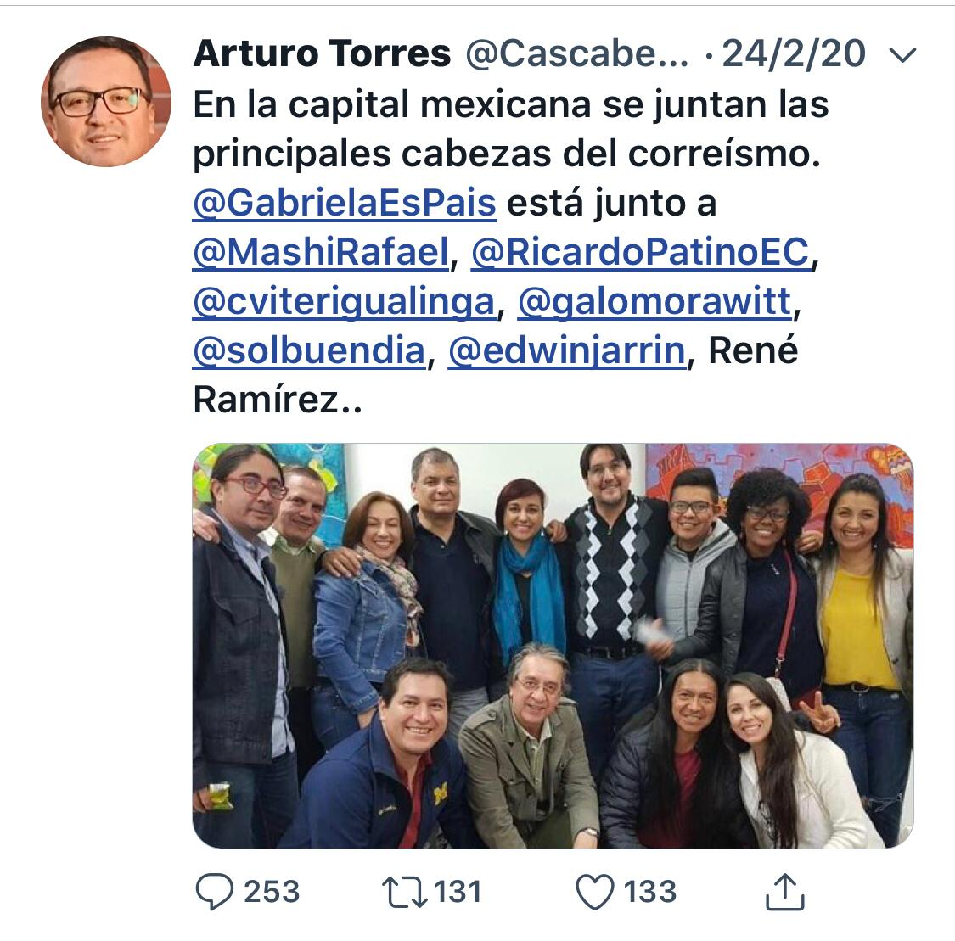
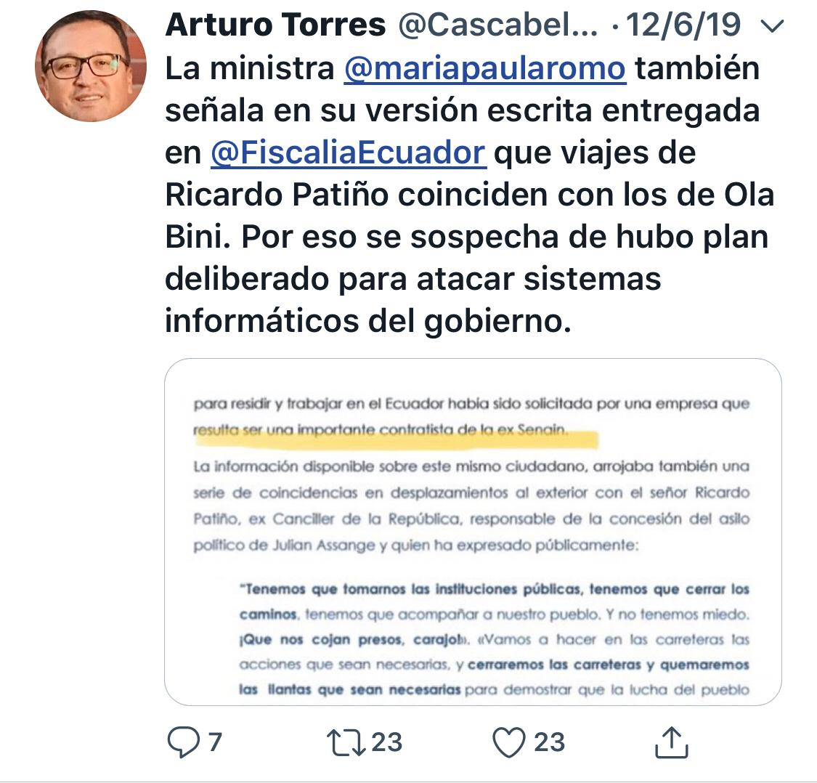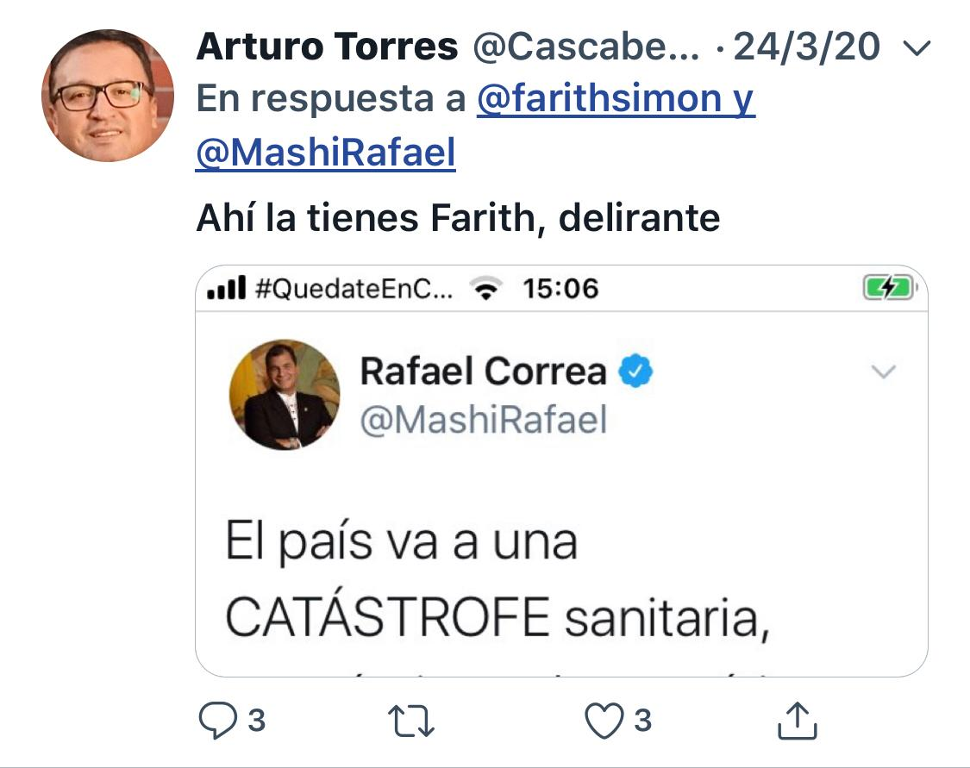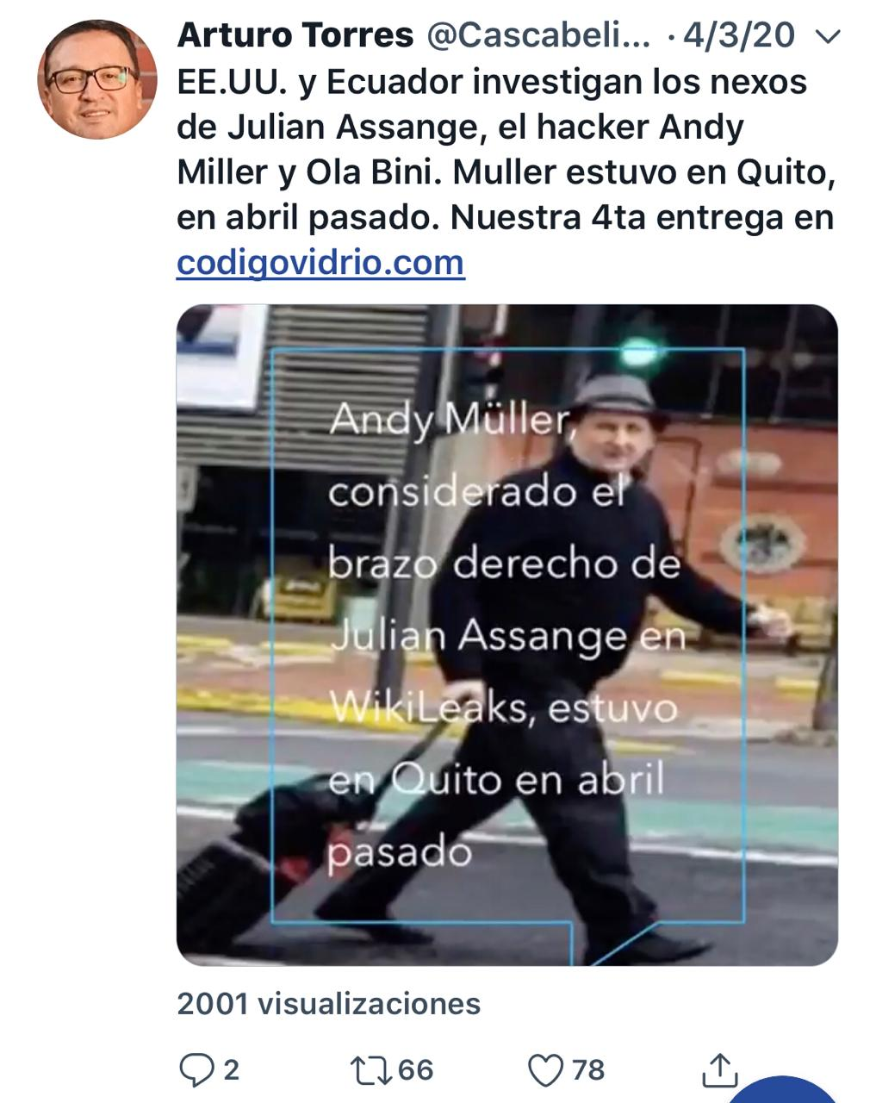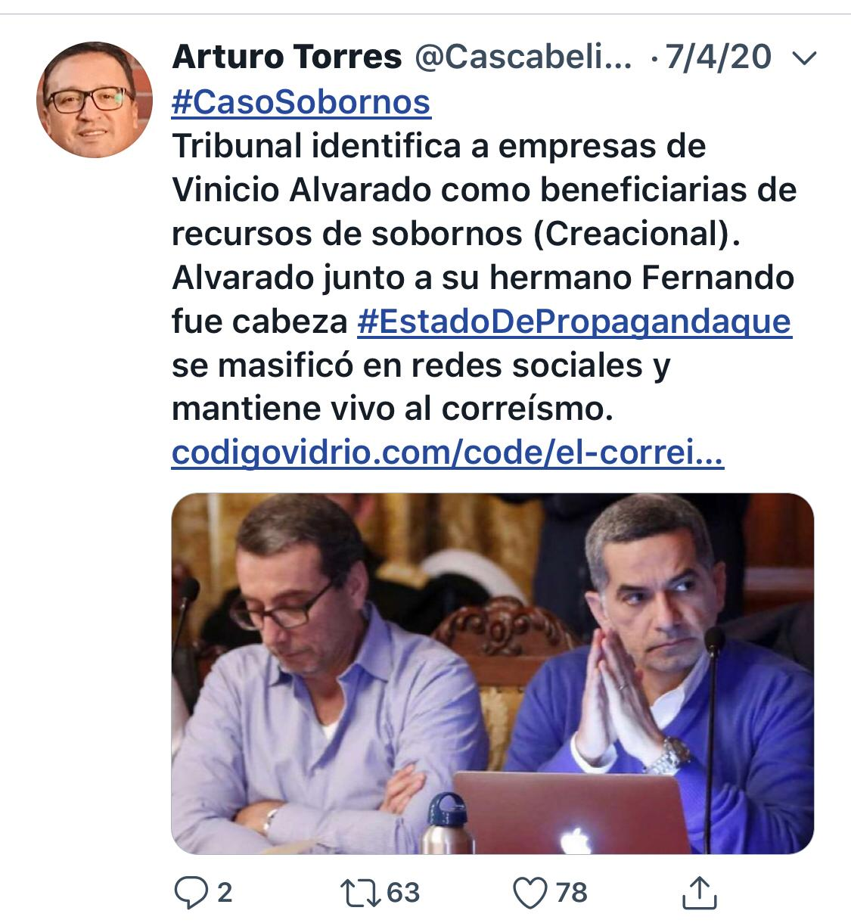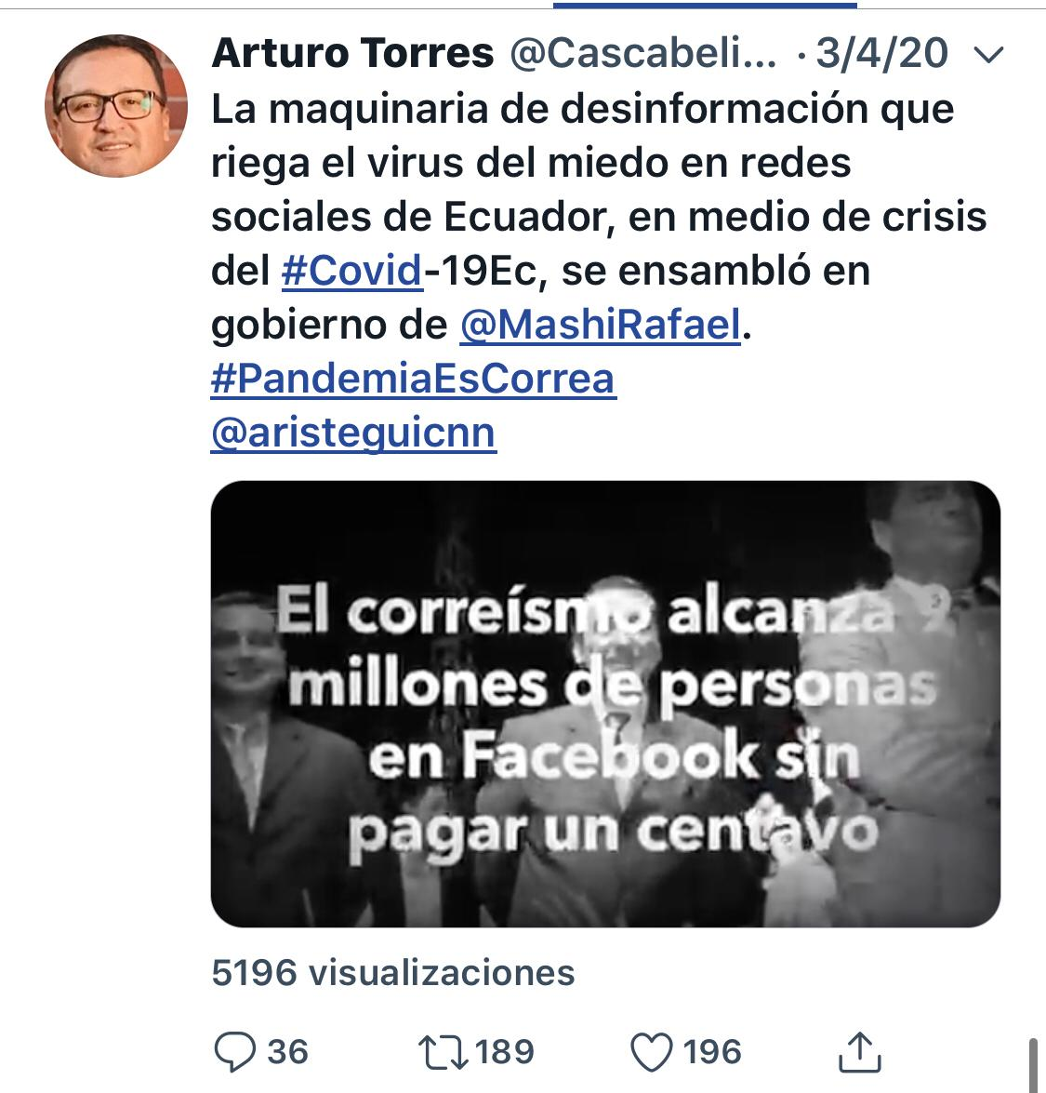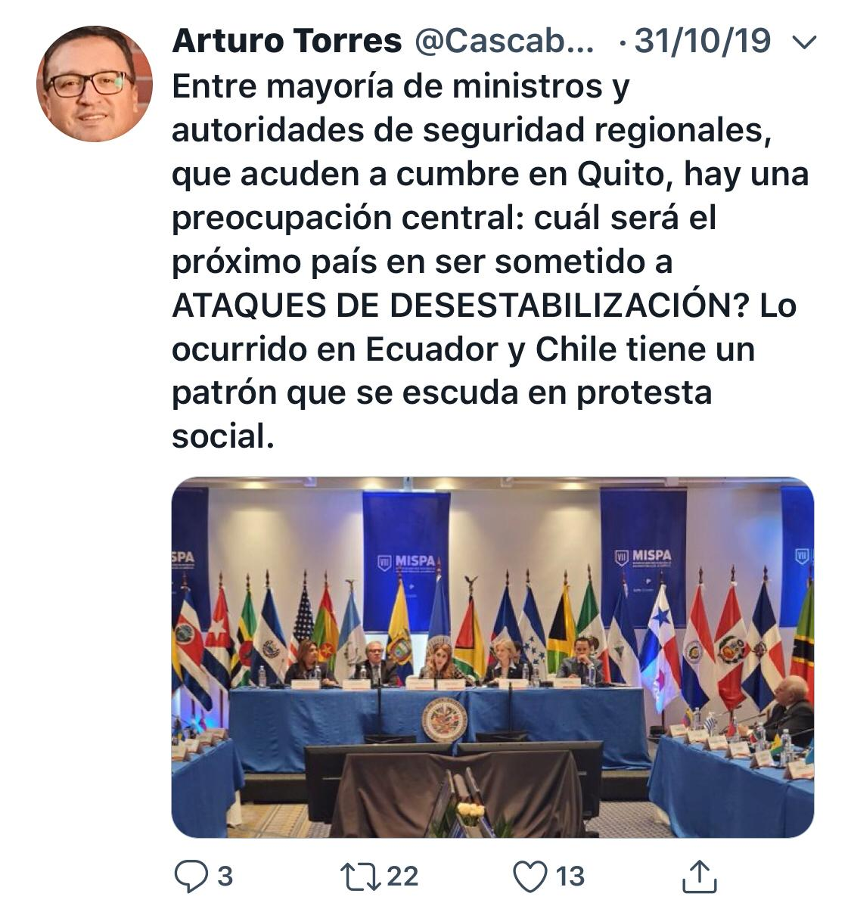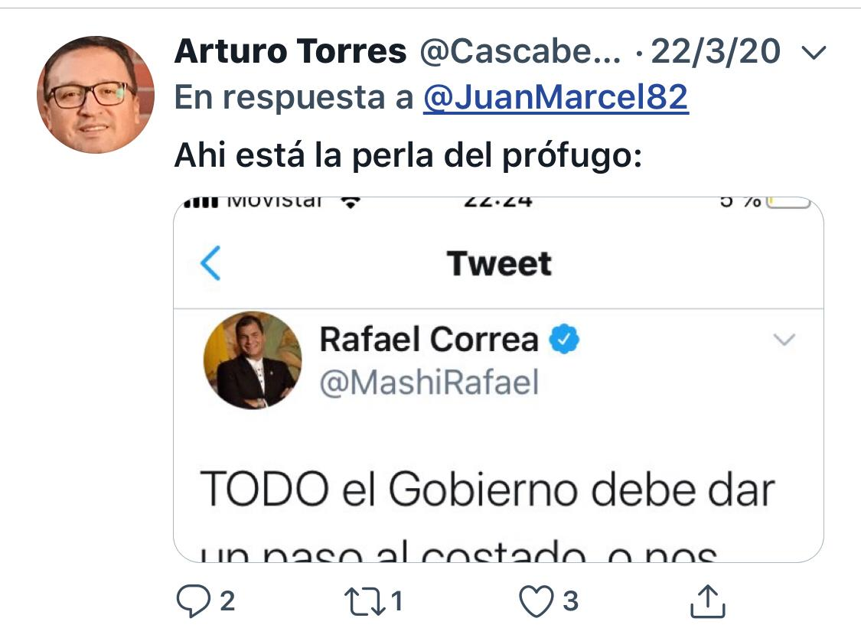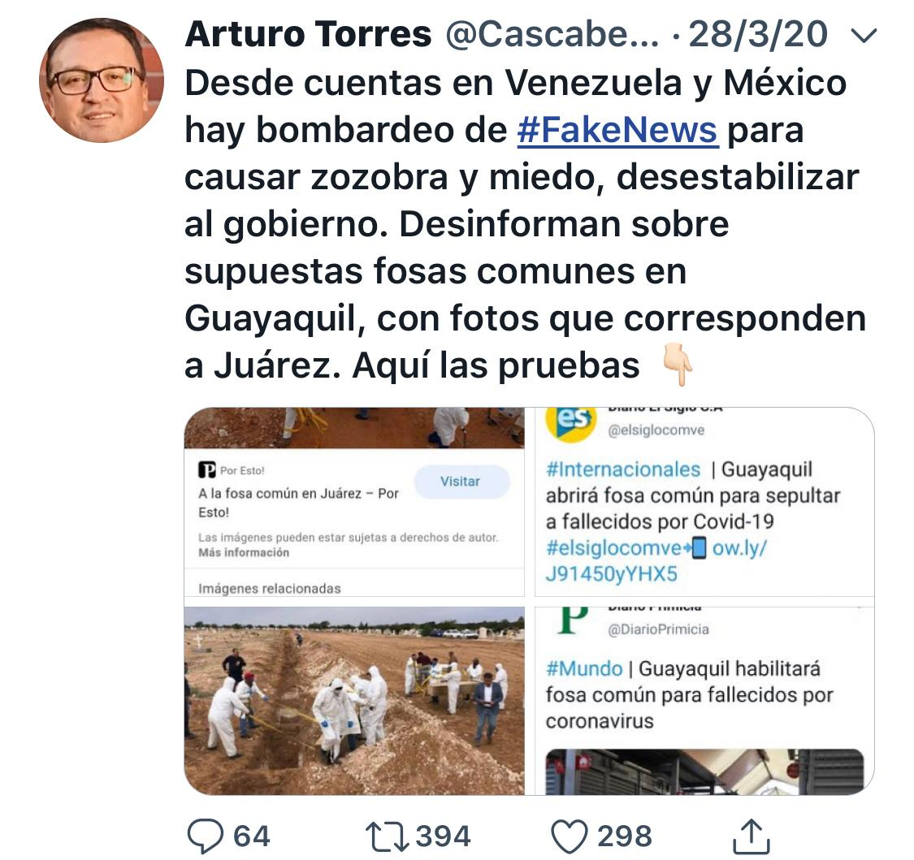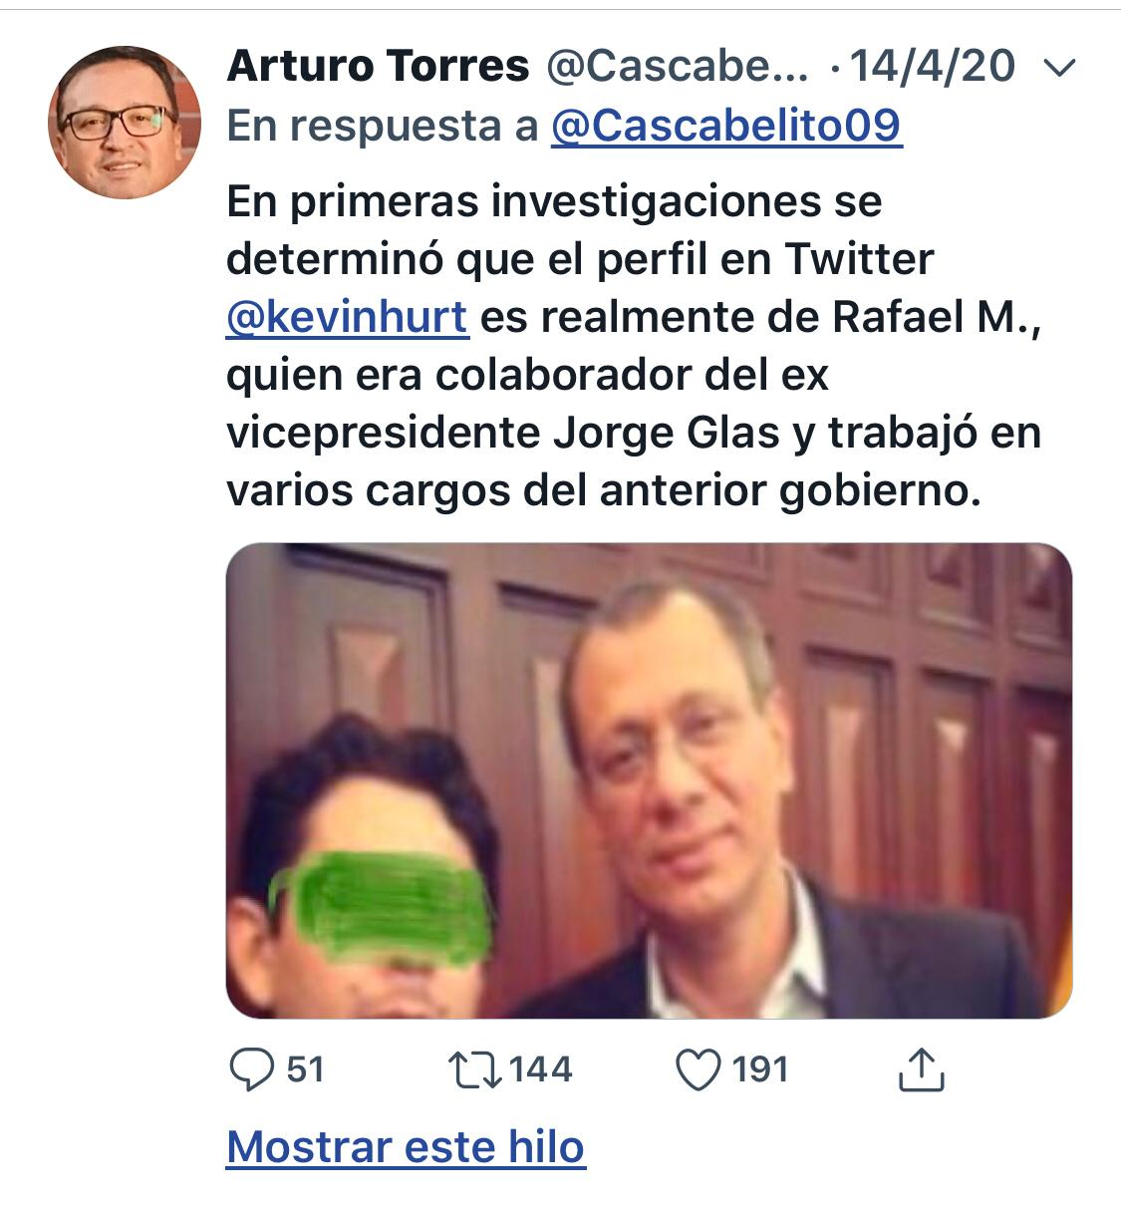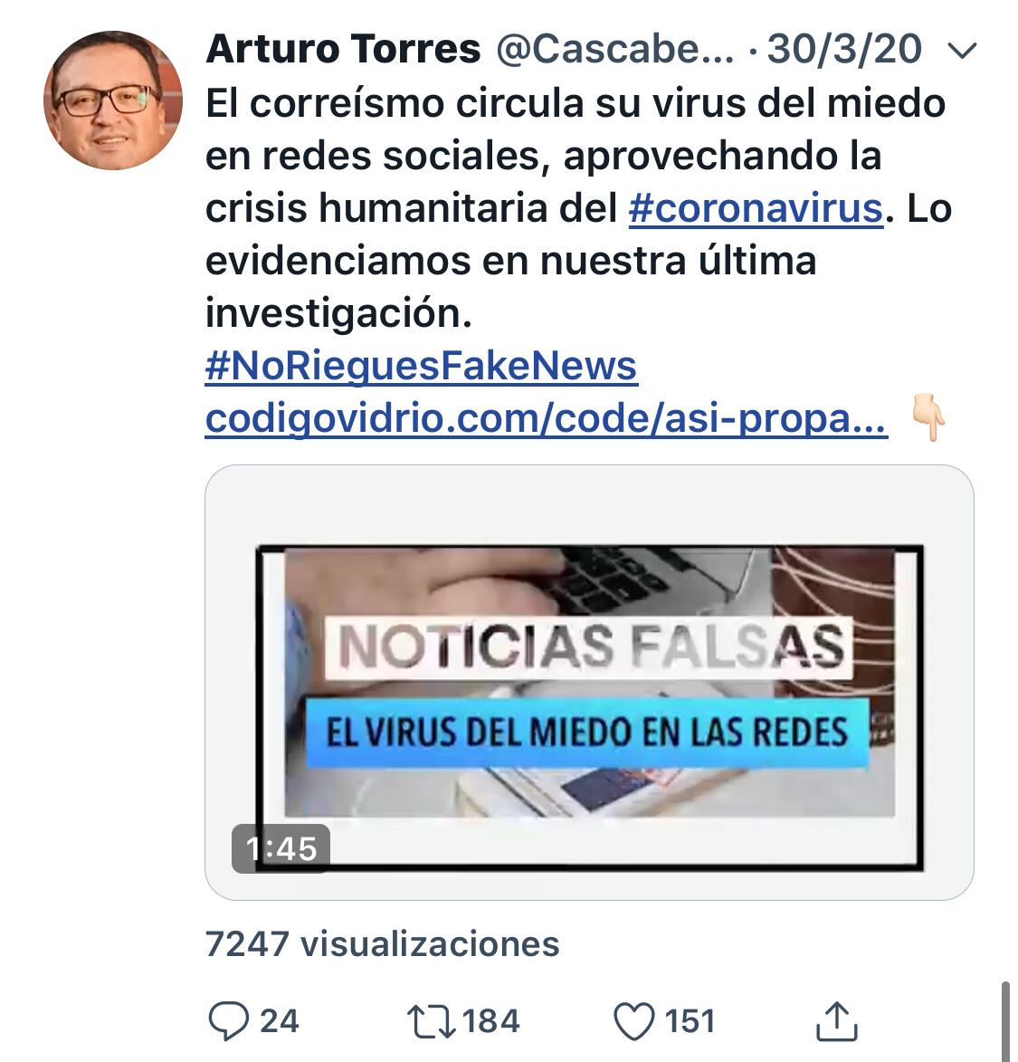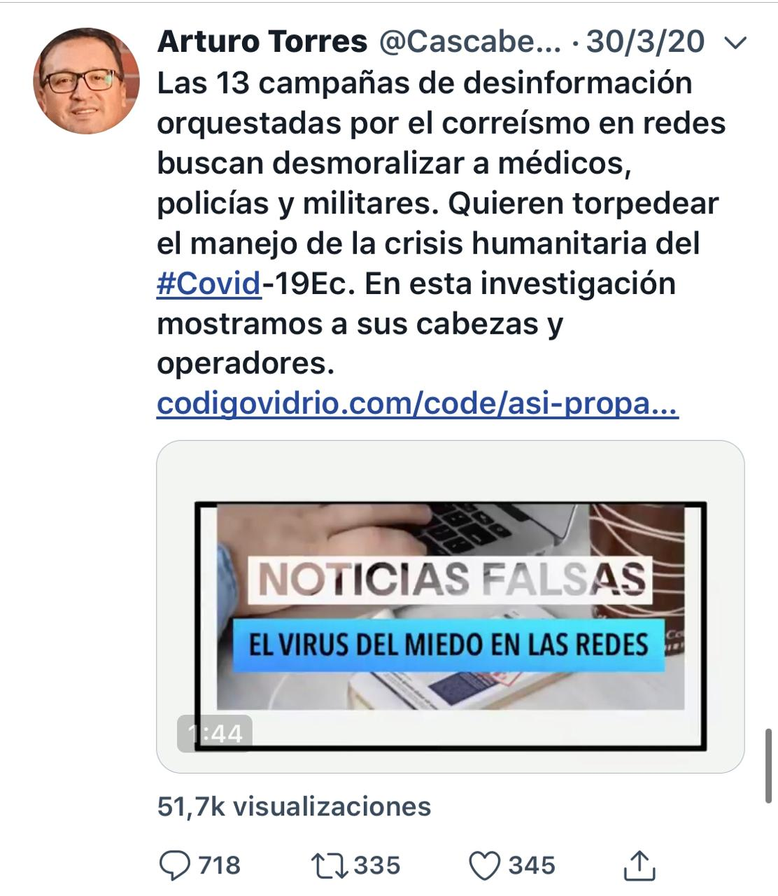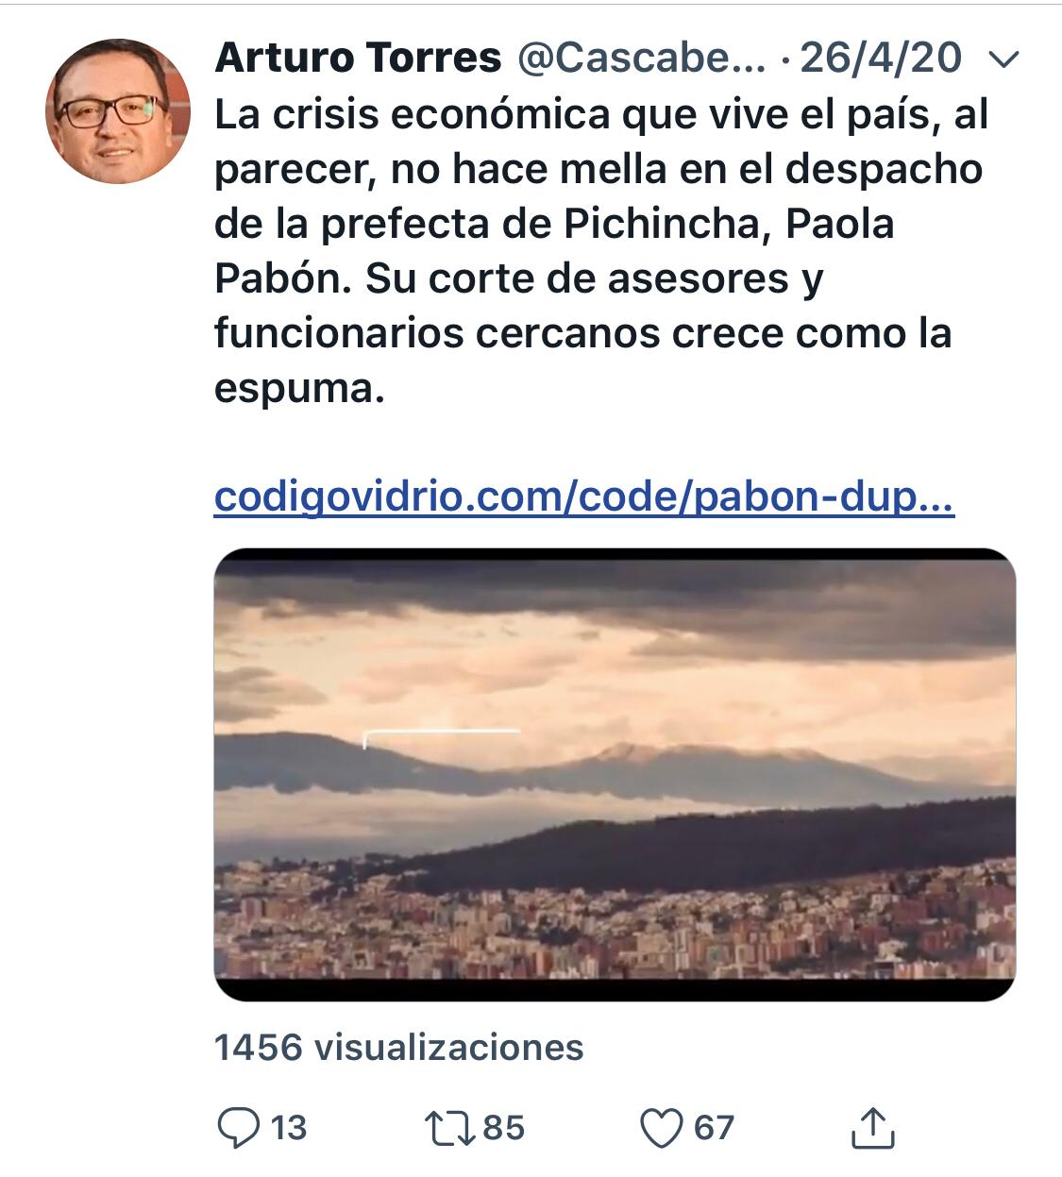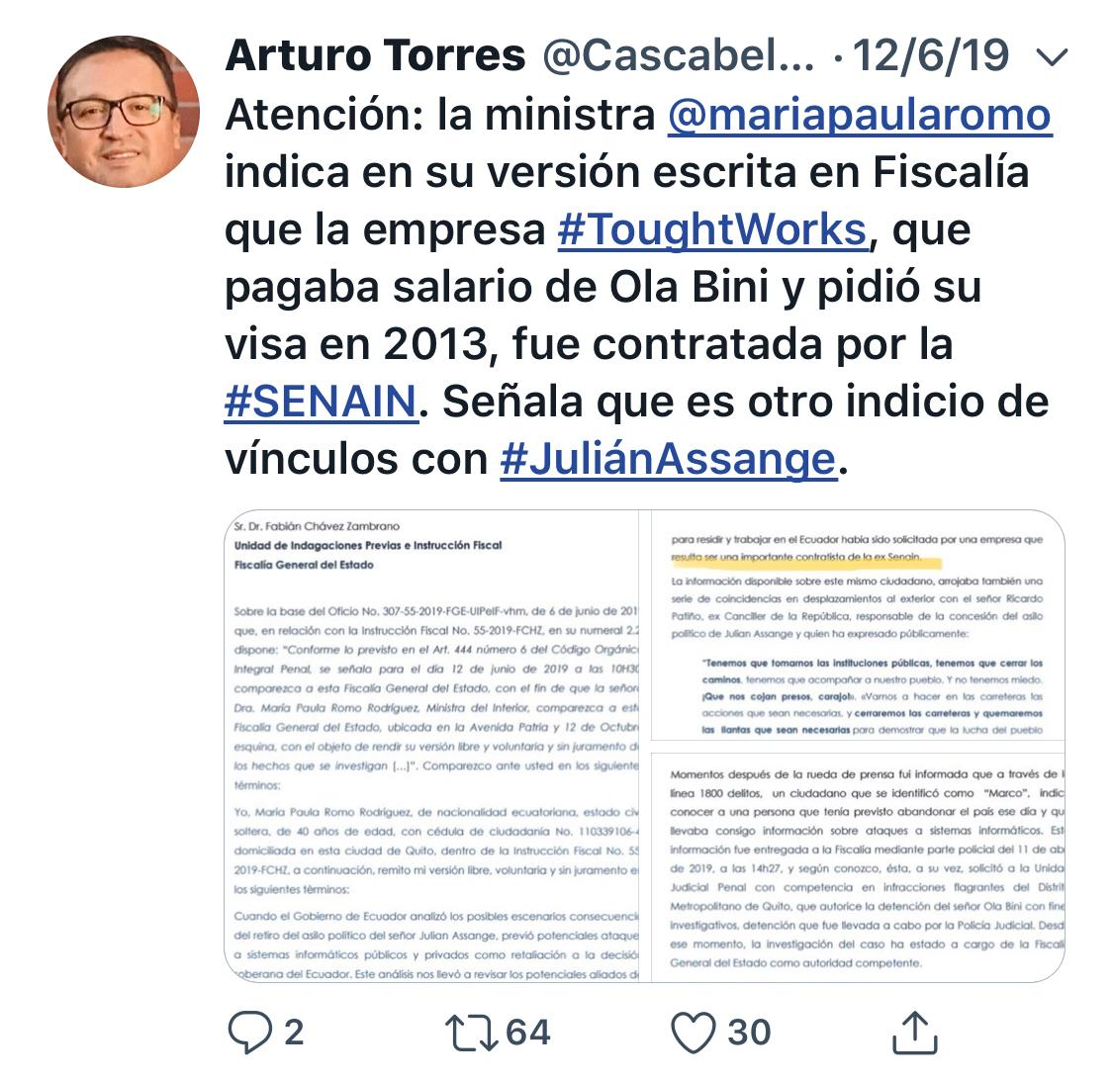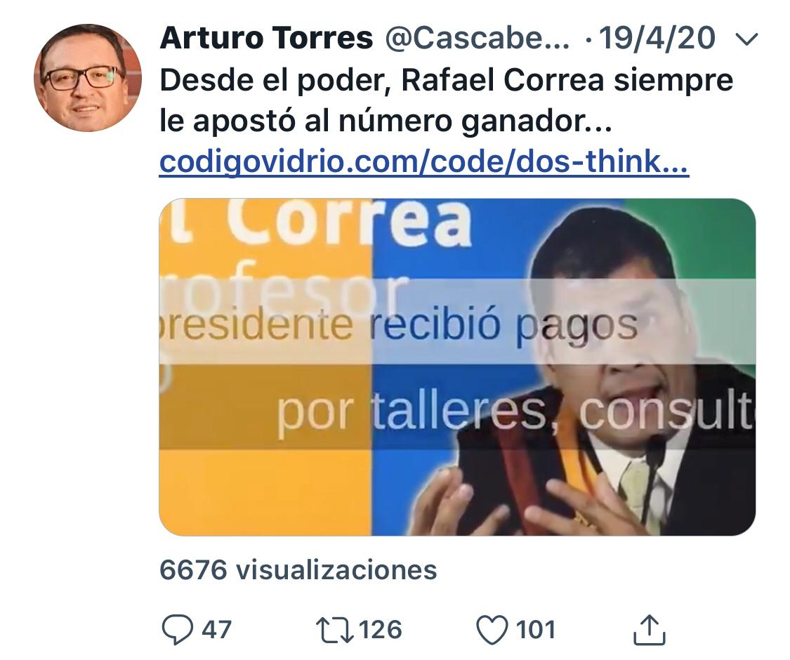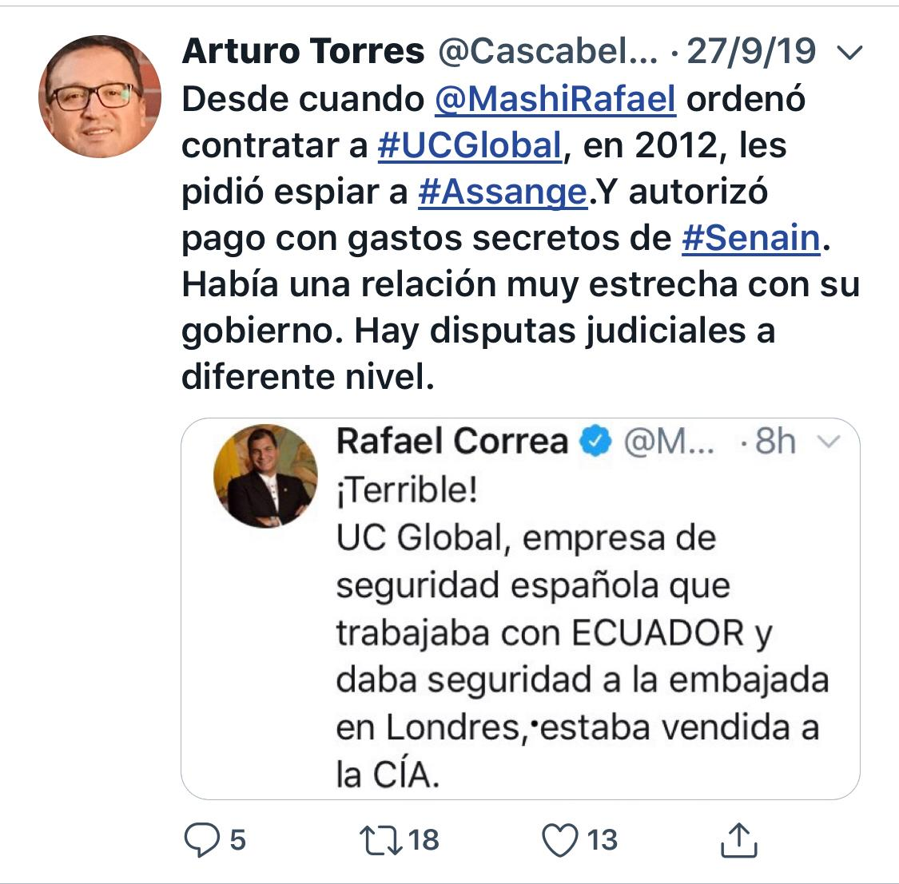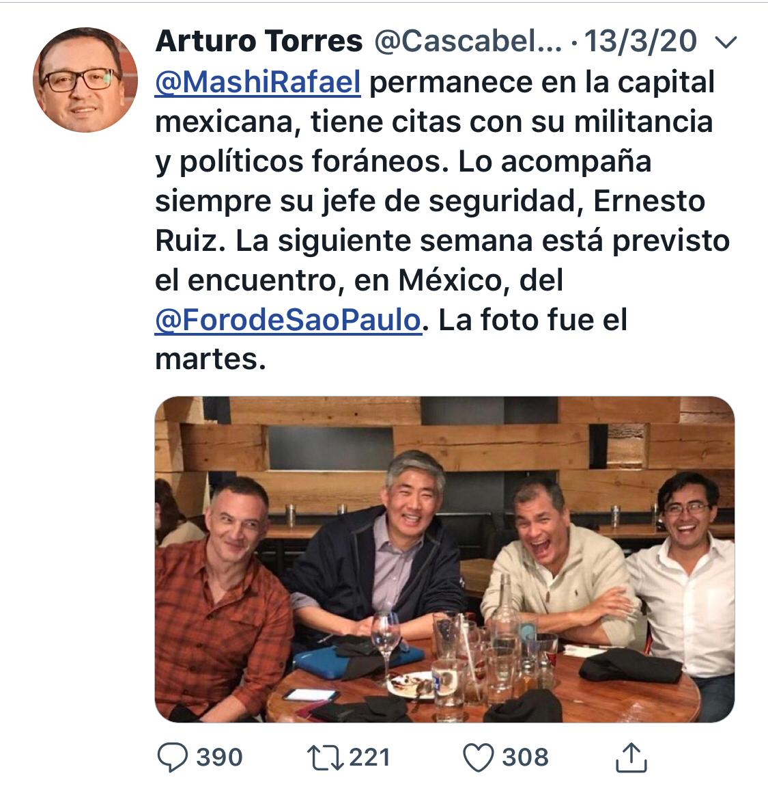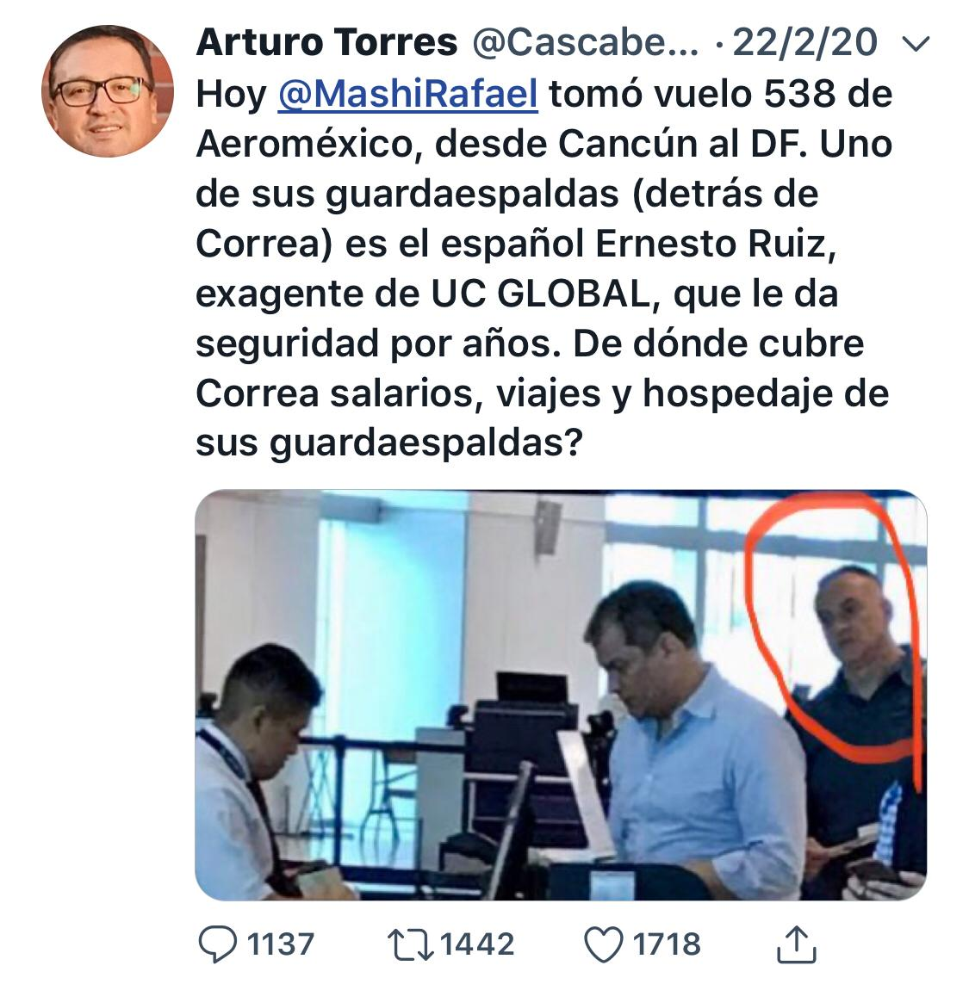

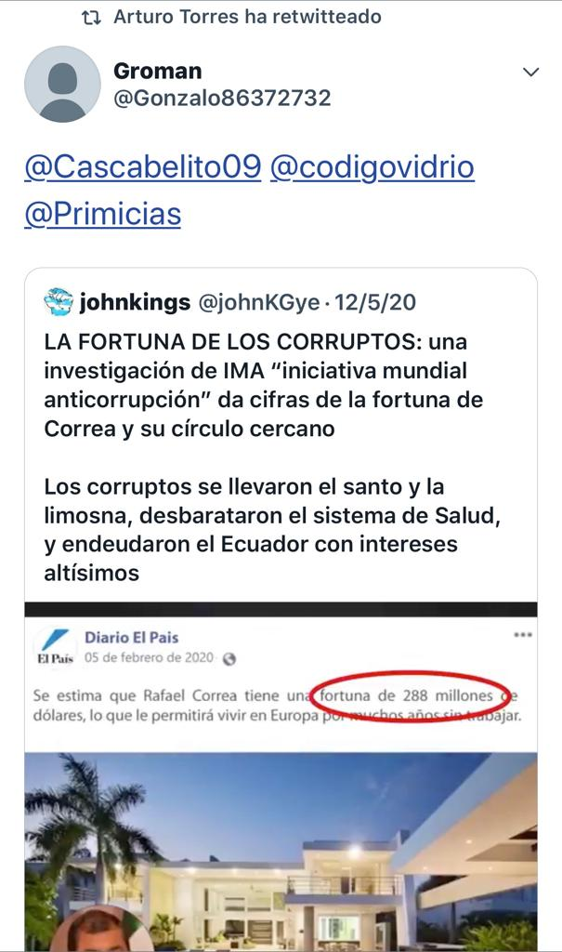
RTs de Twitter
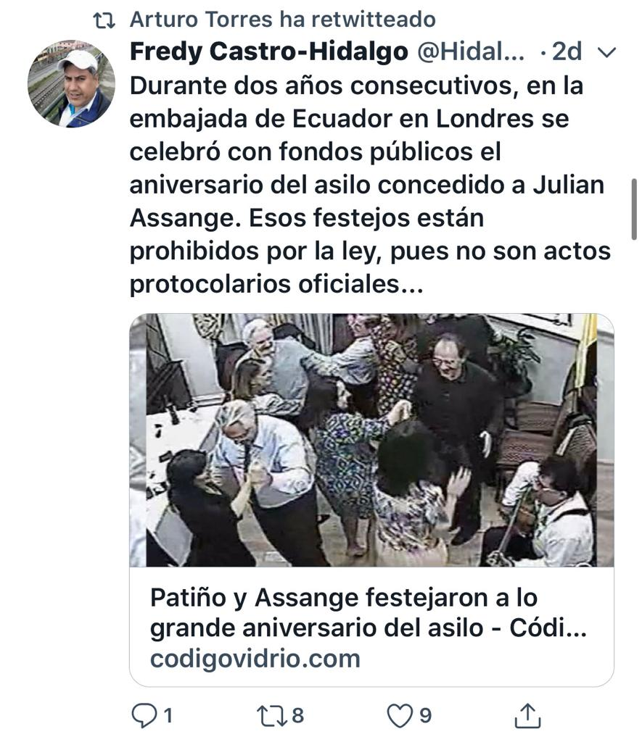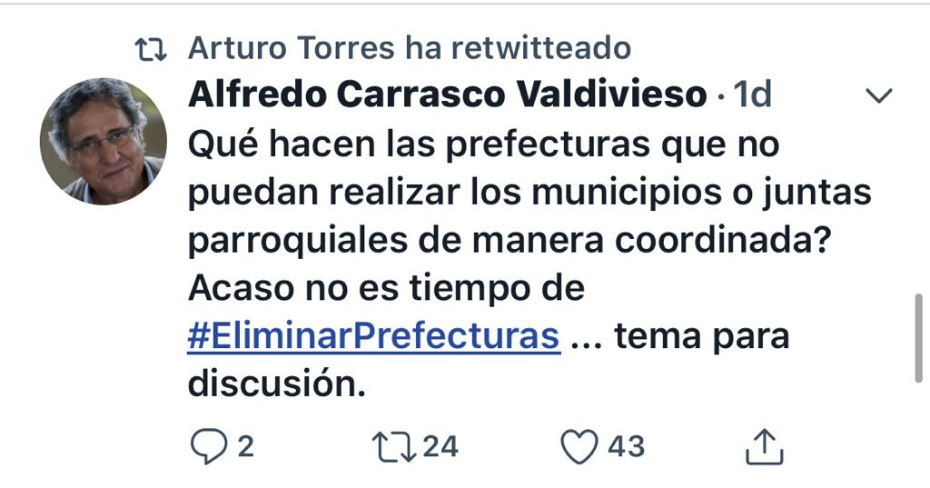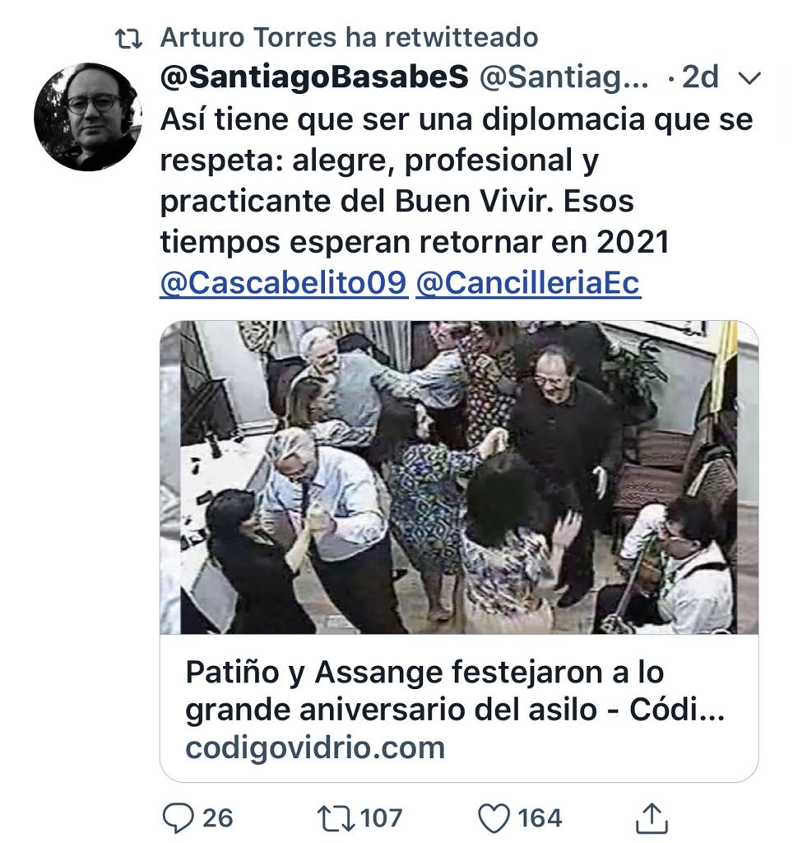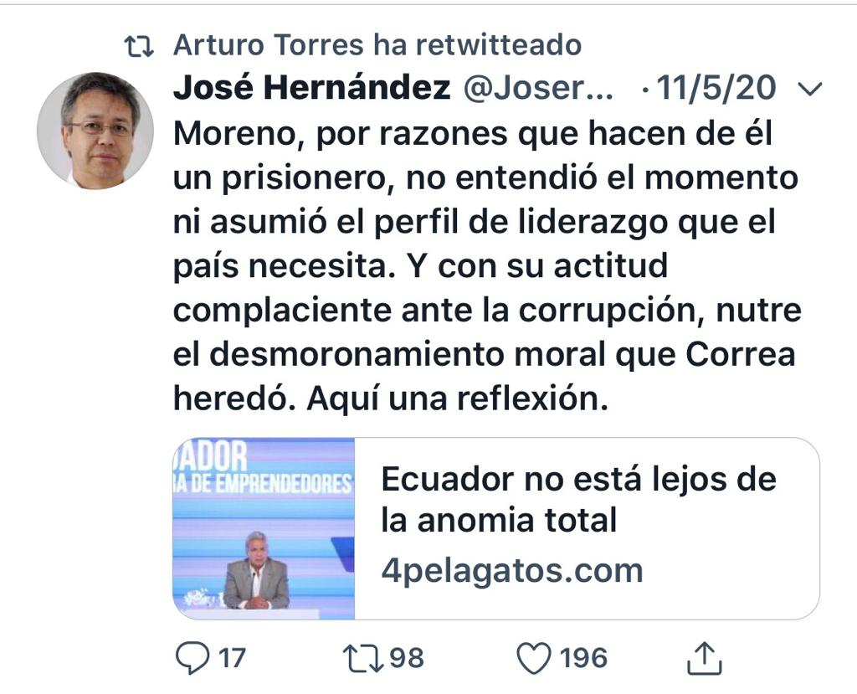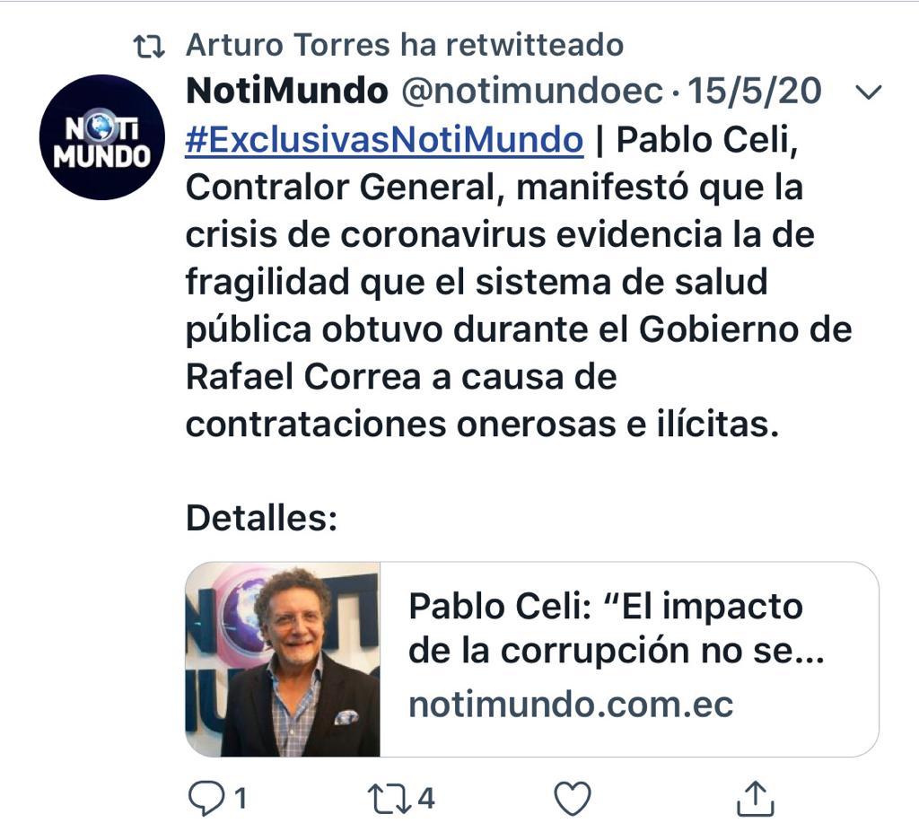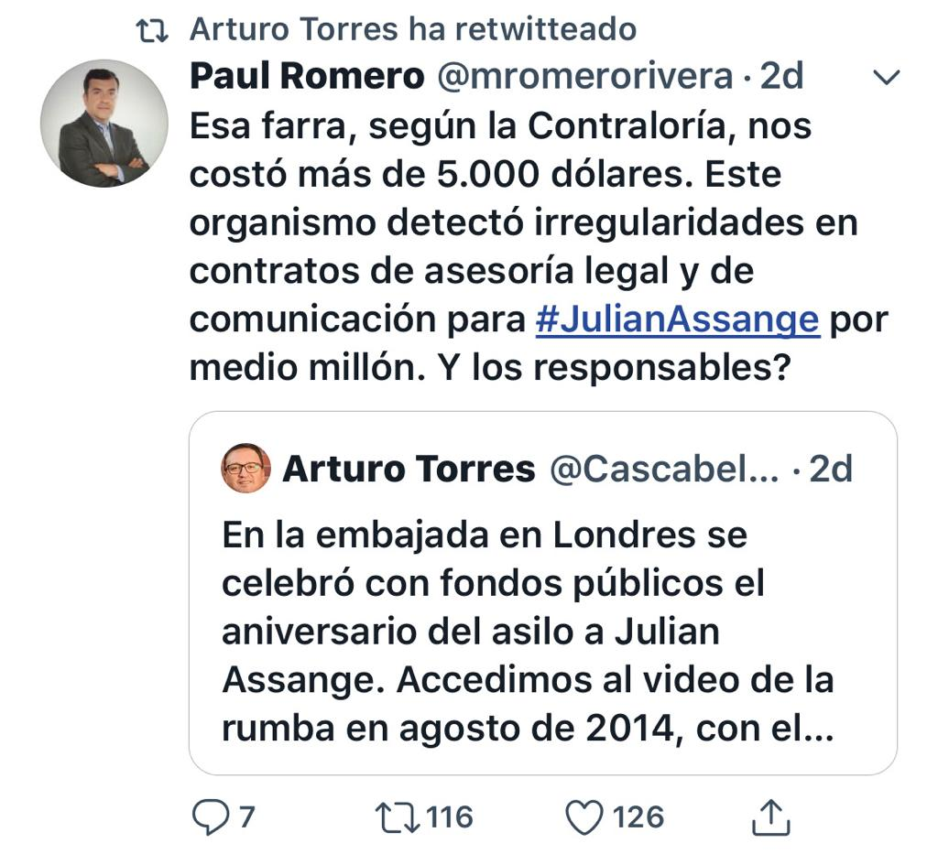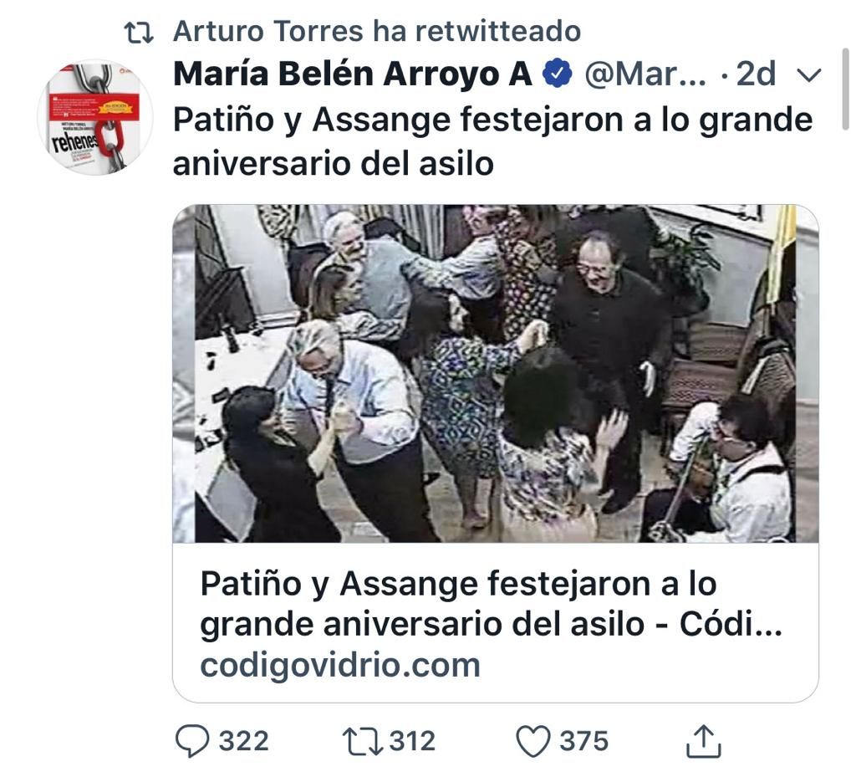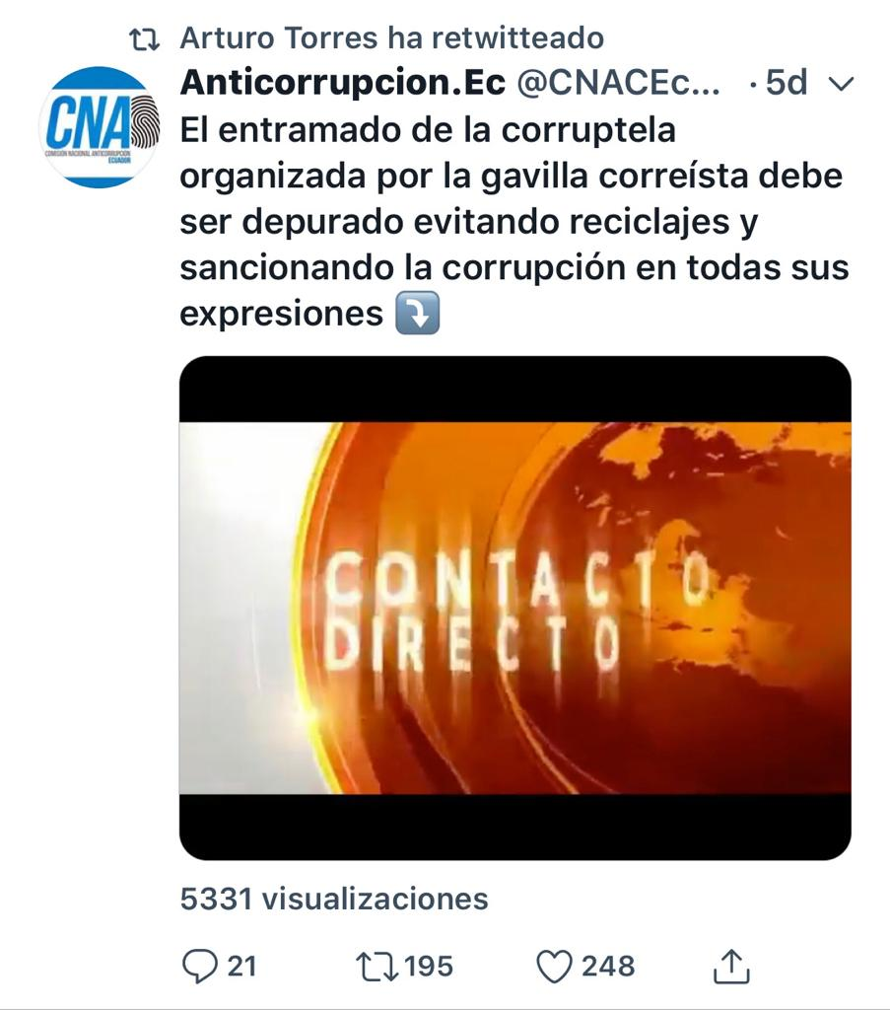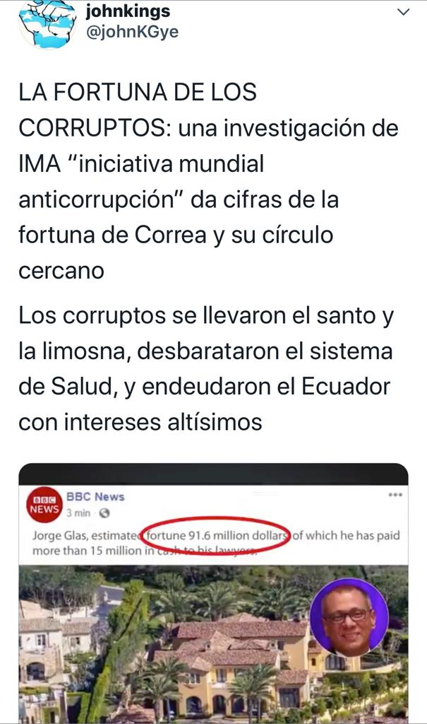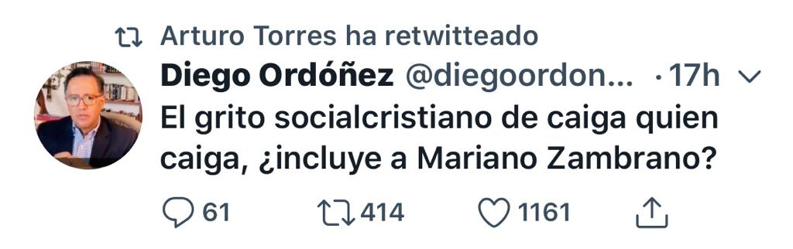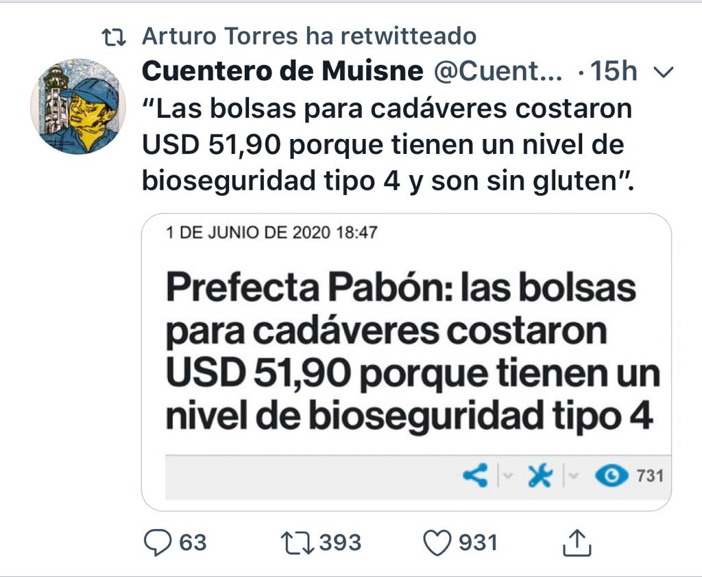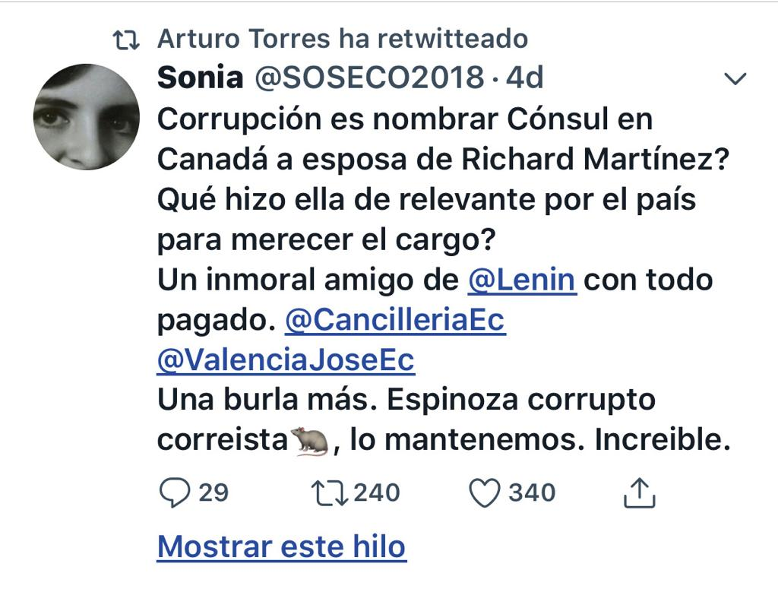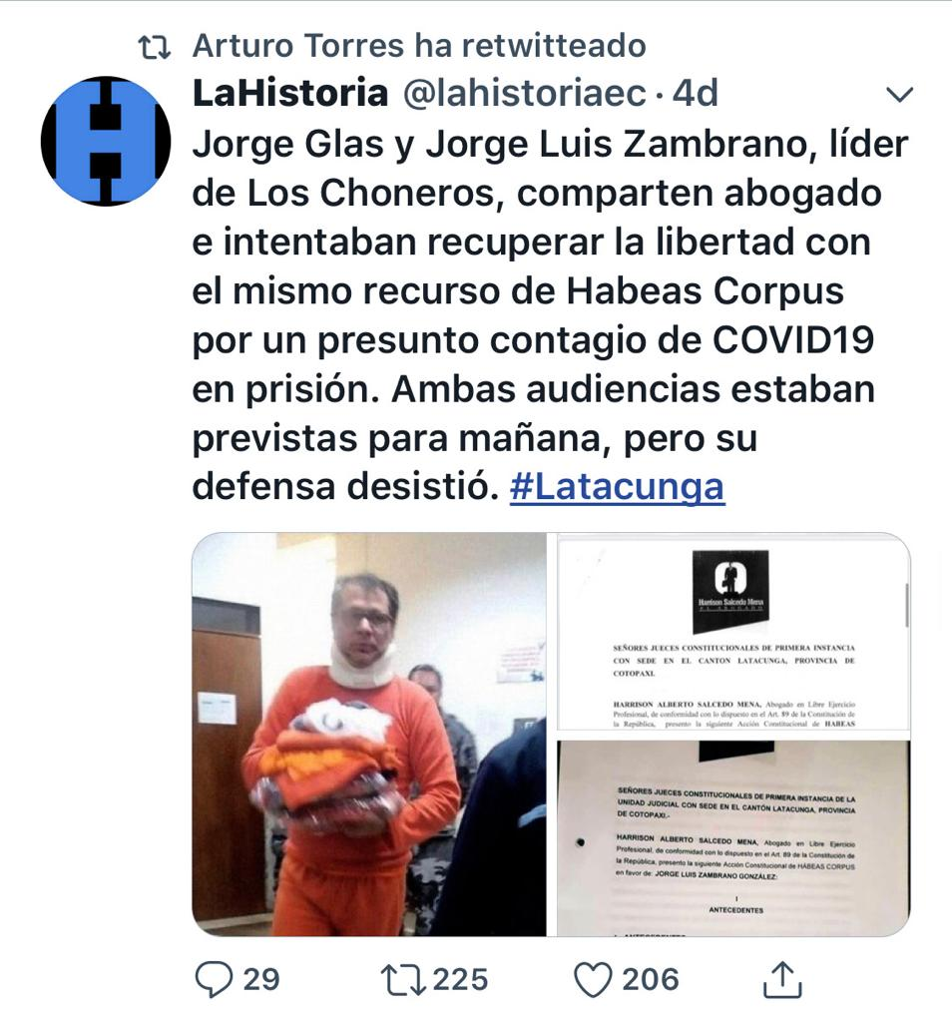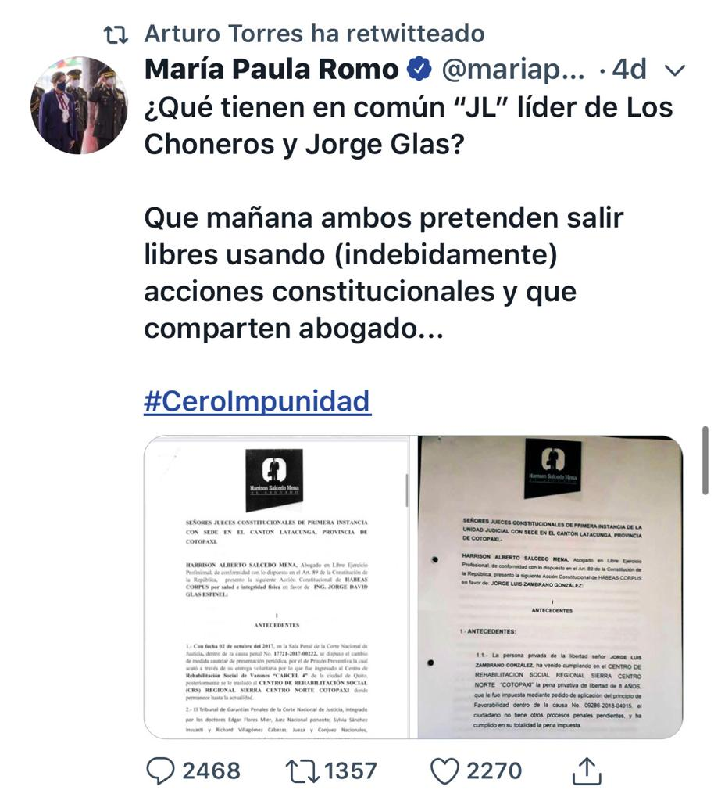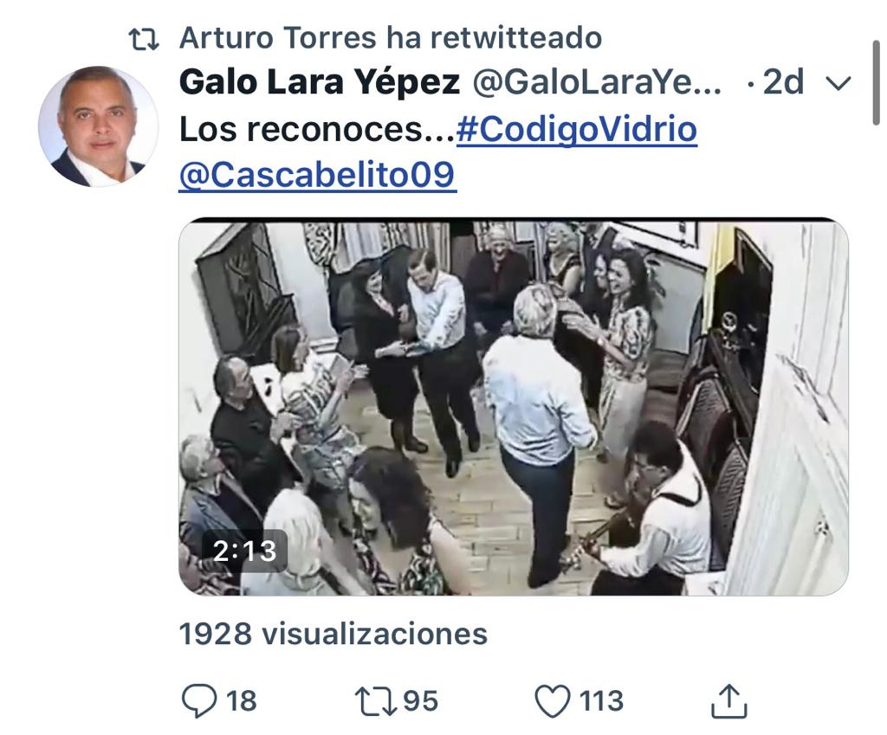

FACEBOOK

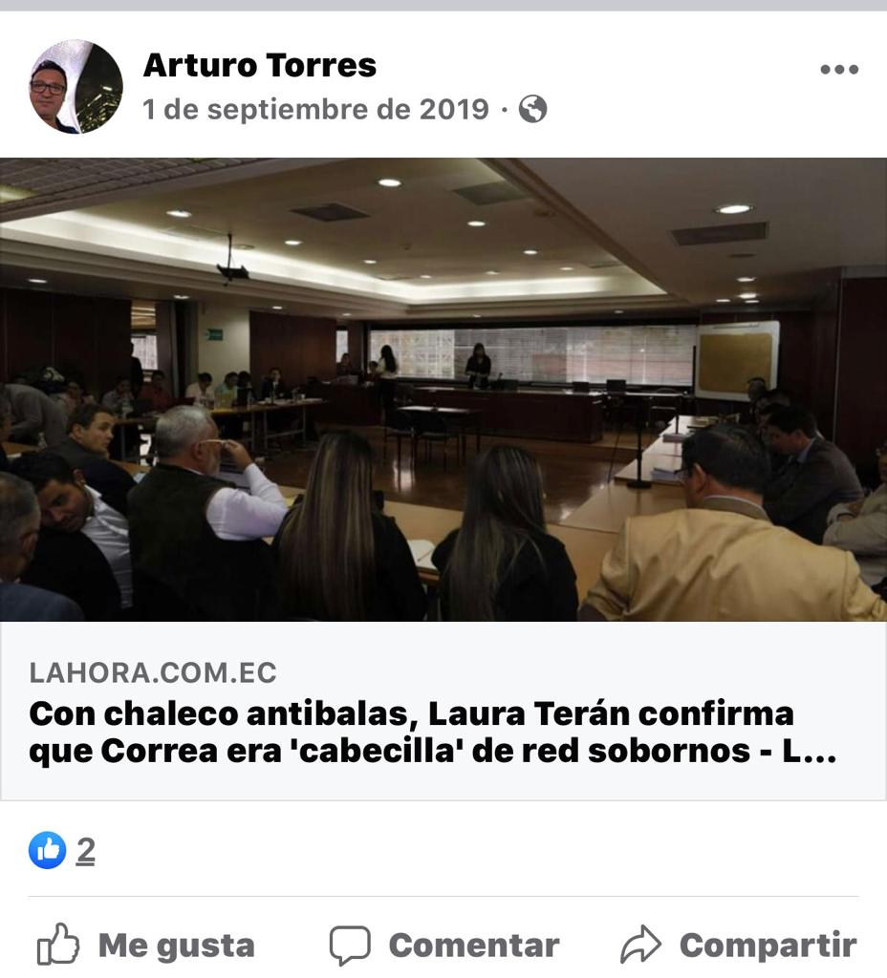

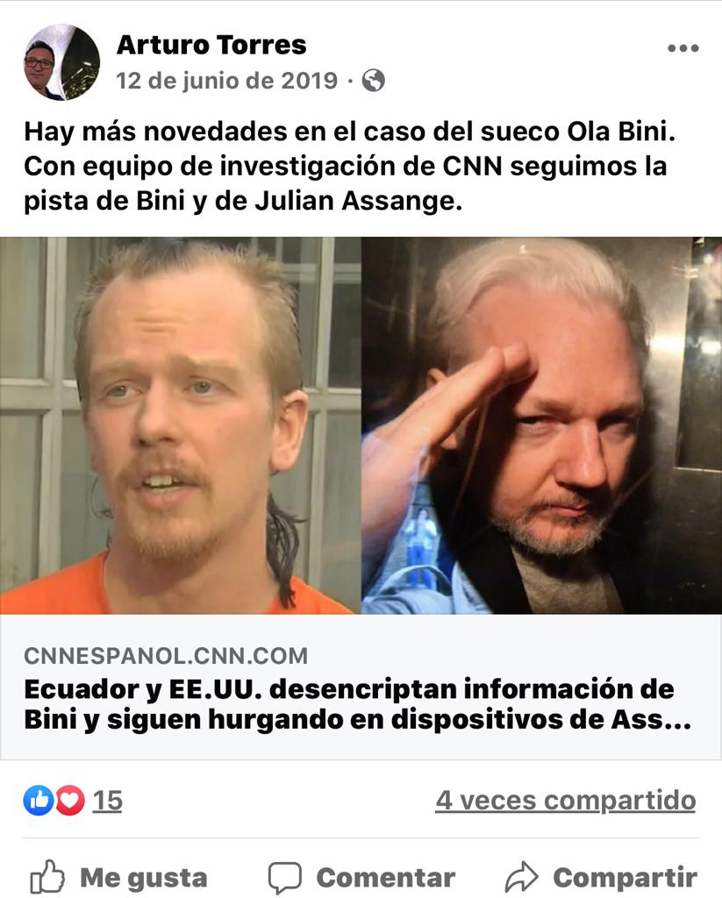

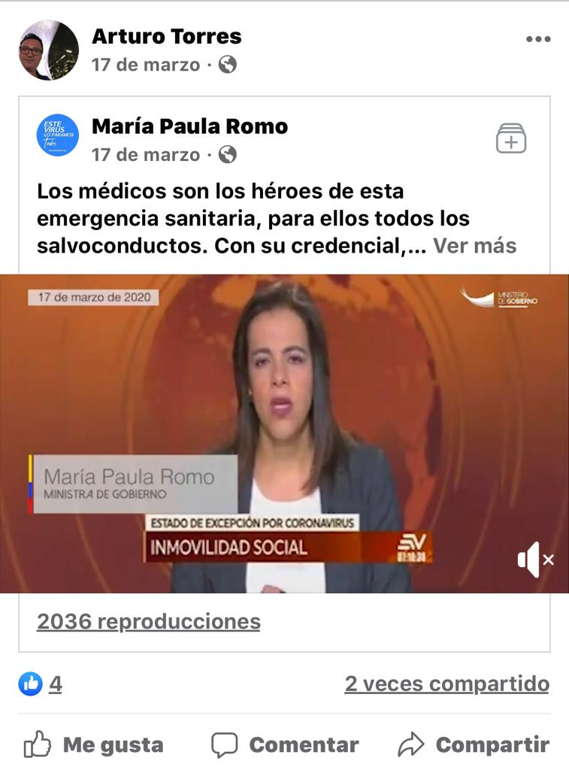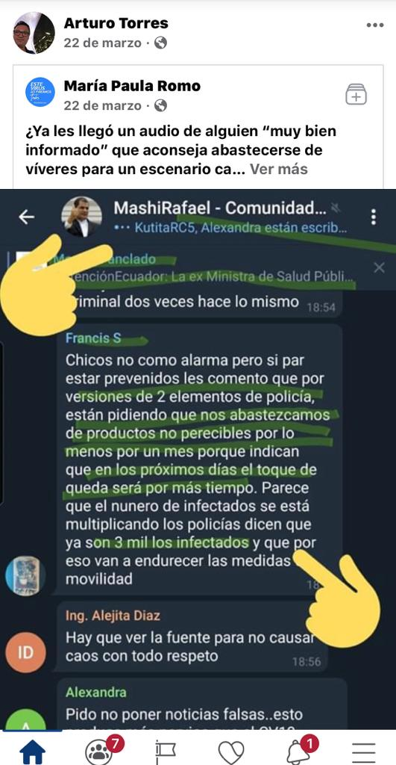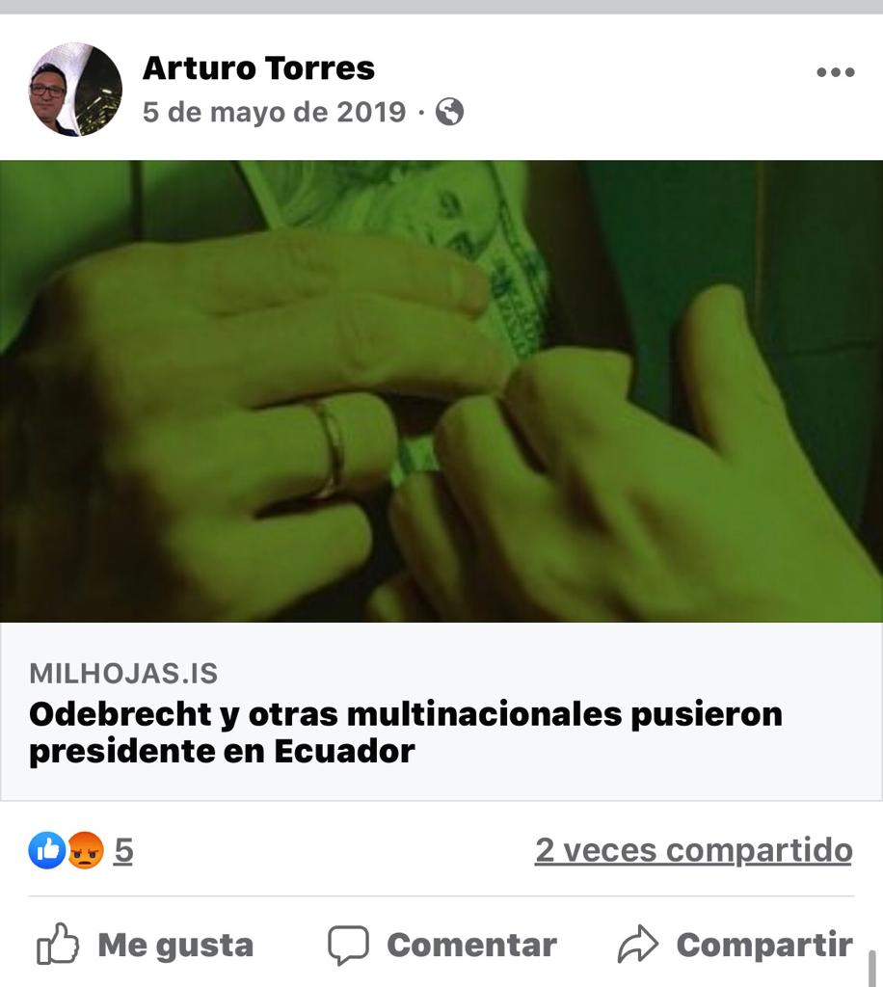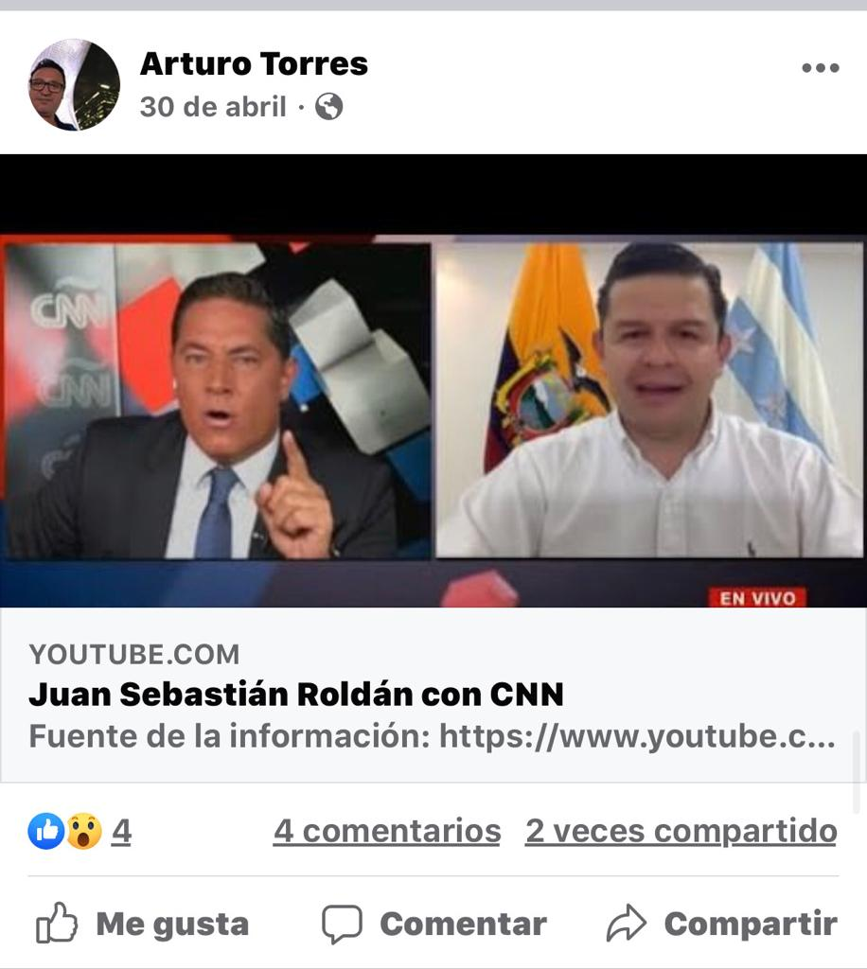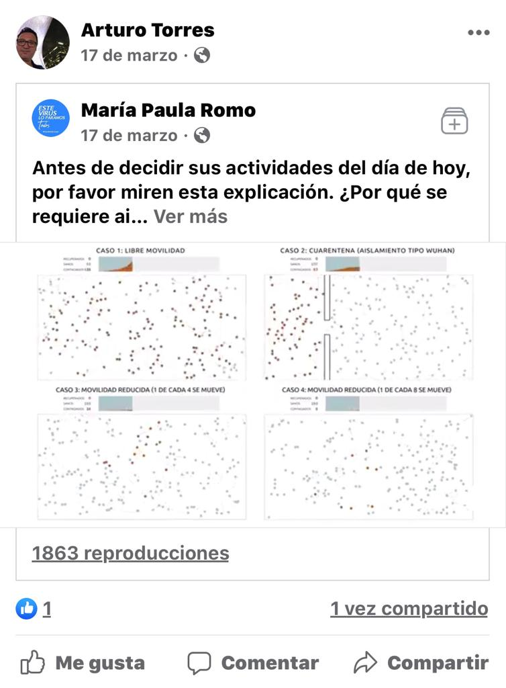
Publicaciones de Twitter:

PUBLICACIONES DE ME GUSTA POR PARTE DEL PERIODISTA
